
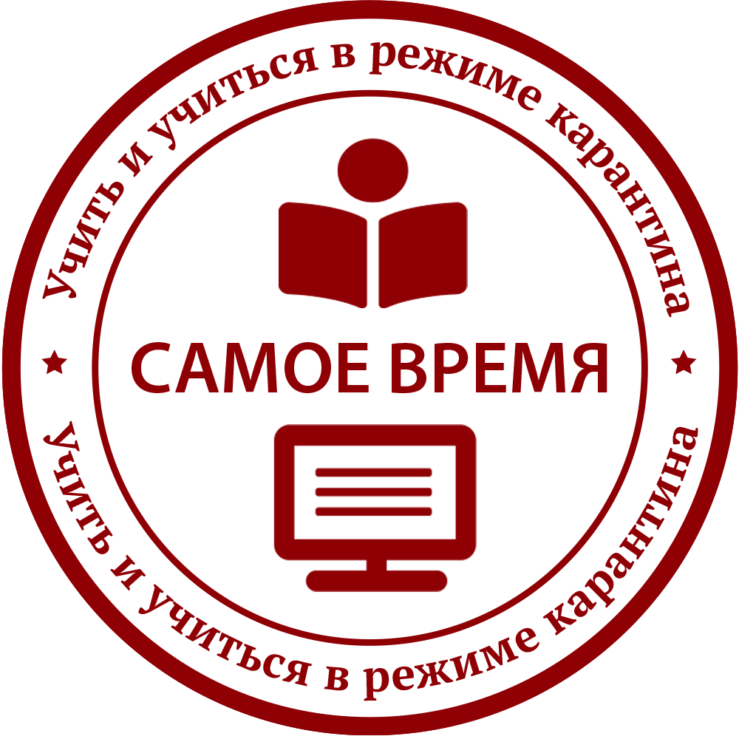
ИЗДАТЕЛЬСТВО «РУССКОЕ СЛОВО»
ОБЪЯВЛЯЕТ АКЦИЮ «САМОЕ ВРЕМЯ»
В условиях карантина и перехода на дистанционное обучение работники образования уделяют всё больше внимания и времени собственному развитию, самообразованию и повышению квалификации. Чтобы поддержать эту тенденцию, издательство «Русское слово» объявляет акцию «Самое время».

Акция «Самое время» – это отличная возможность для педагогов посмотреть уже состоявшиеся вебинары авторов и методистов издательства «Русское слово» в удобное время и получить за просмотр специальный сертификат, который до старта акции выдавался только за участие в вебинаре в онлайн-режиме.

Вебинары от издательства «Русское слово» адресованы педагогам дошкольного образования, учителям начальной школы, педагогам-предметникам, методистам, руководителям образовательных организаций. Охват тем отражает все аспекты работы современного педагога в условиях реализации ФГОС. Найдите вебинар, интересный именно вам!

Доступ ко всем представленным на сайте издательства вебинарам бесплатный. Оформление сертификатов по итогам просмотра также бесплатное.

Четыре простых шага для получения сертификата по акции «Самое время!»

– Зарегистрируйтесь на сайте издательства «Русское слово» и заполните сведения о себе в личном кабинете.

– Посмотрите интересующий вас вебинар из предложенных в разделе «Архивные вебинары».

– Напишите в свободной форме отзыв о вебинаре, подтверждающий его просмотр.

– Вышлите на электронную почту znanie@russlo.ru свои данные, необходимые для заполнения бланка сертификата (Ф.И.О., должность и место работы), и подтверждающий отзыв. Также в дополнение к текстовому отзыву приветствуются ваши фотографии или видеофрагменты, сделанные в процессе просмотра вебинара.

Сертификат за просмотр архивного вебинара придёт вам по электронной почте после ознакомления специалистов издательства с вашим отзывом. Вместе с сертификатом вам будет выслан промокод на скидку 15% в интернет-магазине издательства «Русское слово» сроком действия до 1 августа. Промокод действует на одну покупку и распространяется на абсолютно весь ассортимент, включая распродажу.

Лучшие отзывы о наших вебинарах будут опубликованы на сайте издательства. Обратите внимание, что, присылая свой отзыв, вы соглашаетесь на его возможную публикацию.

Срок проведения акции «Самое время!» – до конца текущего учебного года.

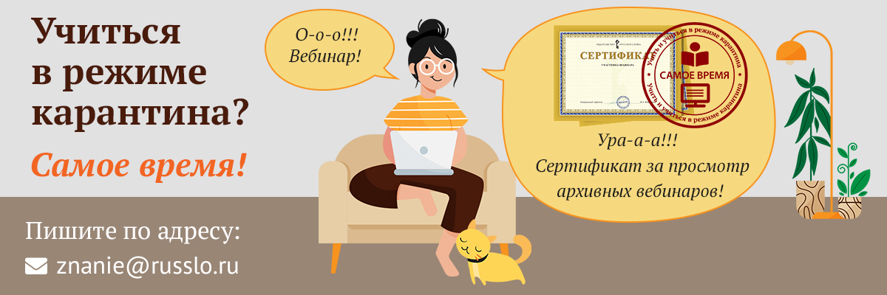
Время карантина – это самое время для учёбы!

